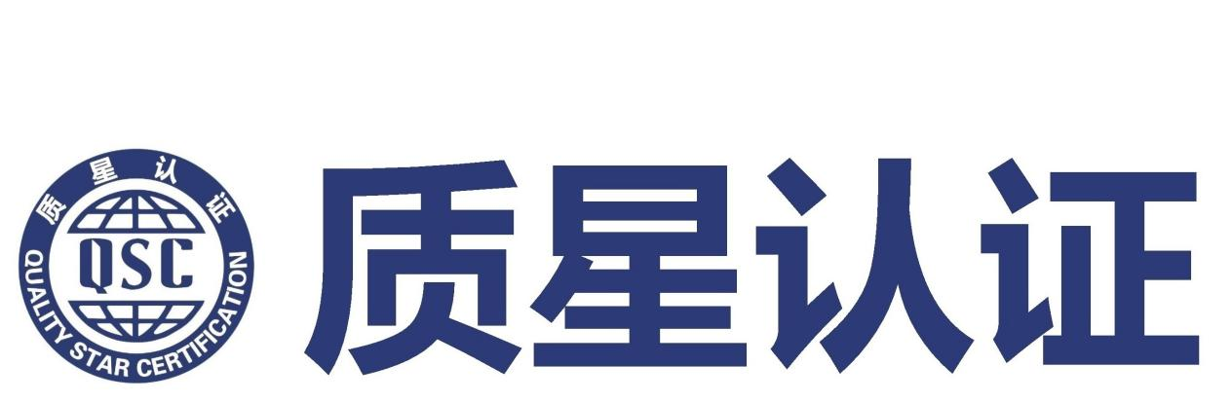

申诉、投诉、争议处理说明

版本号：V1.0
编制/日期：徐培/2025年1月1日
审核/日期：徐培/2025年1月1日
批准/日期：屈士林/2025年1月1日

为保证认证审核工作的公正性、客观性，质星检测认证（北京）有限公司自觉接受来自社会和相关方的监督
投诉、申诉及争议主要涉及QSC有关认证审核、财务、审核结论、保密承诺及审核员的道德、行为和能力方面的申诉、投诉的处理。

1.定义
申诉：是申诉人对QSC的认证决定或与认证决定有关的事项所提出的重新考虑的书面申请。
投诉：任何组织或个人向QSC组织表达的、有别于申诉并希望得到答复的、对QSC的活动不满的书面表示。
争议：申请认证或获准认证组织与 QSC 在认证过程中就认证程序或认证技术问题不同意见的书面表述。

2.申诉
2.1申诉的提出
申诉应以书面形式提交QSC，递交书面申诉同时，申诉人应预付2000元人民币的保证金，用以支付与申诉有关的、可能发生的任何费用。
2.1涉及QSC总经理、管理者代表的申诉，由QSC管理委员会授权的申诉处理工作组处理。申诉处理工作组成员应与申诉对象无利害关系，且在最近两年内未参与向申诉涉及组织和任何其他方提供认证咨询或其他与质量体系有关的服务。组长由管理委员会任命。
2.2申诉的时限：由提出申诉的组织和个人在问题发生之日起三个月内向QSC申诉，特殊情况可延长至半年之内，超过半年QSC不再受理。
2.3申诉的受理范围：
A.拒绝接受申请；
B.拒绝继续进行认证；
C.要求采取纠正措施；
D.变更认证范围；
E.不予认证，暂停或撤销认证；
F.阻碍获得认证的任何其他措施。
2.4申诉的受理
QSC在收到申诉材料和保证金之后,将在24小时内组织进行申诉处理工作。收到申诉函件后。10个工作日内未收到保证金，则该申诉不予考虑。
2.5申诉的处理
2.5.1调查取证：QSC将针对可采取各种措施对申诉进行调查，如举行听证会、现场调查、专家咨询等。不能歧视申述人，并应确保申诉方有正式提出申诉的机会，并作出有根据的判断；
2.5.2申诉处理工作组负责以书面形式向管理委员会报告，管理委员会做出裁决，有关技术问题可委托技术专家提供技术支持。
2.5.3QSC最迟三个月向申诉人提供申诉处理的进展和结果，在申诉处理过程结束时正式通知申诉人；
2.5.4申诉调查报告一般情况下一式叁份，发申诉方一份，报管理委员会一份，QSC存档一份；
2.5.5经调查落实，处理费用由败诉方承担；申诉方胜诉的，QSC将2000元保证金退回申诉人。

3.投诉
3.1投诉的提出、受理
投诉应以书面形式就投诉所涉及事件向QSC提出，投诉人应提供所投时间的详细情况、证明材料并签章，通常情况下QSC对匿名投诉不予受理。QSC将在接到投诉后进行分析并确定其有效性，并将投诉的受理情况书面通知投诉方。
3.2投诉受理范围
A.QSC无正当理由延期实施认证的；
B.对QSC审核组组成人员资格有异议，或对其道德、行为和能力有异议的；
C.认为QSC或其工作人员有违章行为，或对其道德、行为和能力有异议的；
D.认为QSC违章收费的；
E.对认证注册的管理质量体系有异议或对获证客户的产品质量严重不满的；
F.对QSC工作不满或有异议的；
G.对QSC其它违反规定的行为的投诉。
3.3投诉的处理
根据投诉信件提供的线索，2天之内QSC负责指定与投诉事件无直接利害关系的个人或小组进行调查核实，充分了解双方当事人的全部信息，必要时进行现场调查取证，一般在一个月内，最迟在三个月内对调查结果及纠正措施提出处理意见，可能时向投诉
人提供投诉处理的进展和结果，在投诉处理过程结束时以书面形式通知投诉人。
3.4投诉人对投诉处理结论有异议时可提出申诉。

4.争议
4.1争议的受理
争议应是与QSC的审核及其结果有关，并在对方要求下方可进入争议处理程序，属于理论和学术性的分歧，不作争议受理。
4.2争议的处理
QSC与其他单位或个人发生工作上的争议，并根据问题的性质和涉及的范围，可做出如下决定。
A.直接裁决处理；
B.指派专人或工作组进行调查取证，听取汇报后进行裁决；
C.上报管理委员会裁决，管理委员会可指派专人成立争议处理工作组，调查取证后裁决。（程序同申诉）
4.3争议的处理时限
一般争议处理时间为一个月，提出处理意见，并以书面形式通知争议人。

5.QSC 处理申诉投诉争议秉持公正客观保密原则，公开事项与相关人员共同决定并确定程度
QSC处理申诉、投诉、争议过程中坚持以公正、客观、实事求是的原则，过程涉及的人及相关事项遵守保密要求。
如需要对相关事项通过网络、文件或其他方式进行公开的情况，QSC将与相关的客户、申/投诉人及其他相关人员共同决定，并在决定公开时确定公开的程度。

